|  |  |
| --- | --- |
| **DOCUMENT SOLUTION QUALITY ASSURANCE**  finpay.id/merchant (Transaksi QRIS Snap) |  |

|  |  |
| --- | --- |
| **Environment** | **DEVELOPMENT** |
| **Nomor** | **119/DEV/DFD/SQA/FIN/VIII/2024** |
| **Biller** | **FINNET** |
| **Mitra** | **Finpay.id/merchant** |
| **Tanggal** | **12 Agustus 2024** |
| **Place** | **Online** |
| **Milestone Project** |  |
| **Link Finnet CRM** | [**https://crm.finpay.id/project/1148**](https://crm.finpay.id/project/1148) |

|  |  |  |  |  |  |
| --- | --- | --- | --- | --- | --- |
| **No** | **Version** | **Date** | **Content Changes** | **Create By** | **Review By** |
| 1 | V.0 | 16 Januari 2024 | Dokumen hasil testing SQA web finpay.id/merchant   * Submenu Monitoring BI Fast | OKTA | TK |
| 2 | V.1 | 15 Mei 2024 | Dokumen hasil testing SQA web finpay.id/merchant :  Remittance :   * Report remit   Transfer Bank :   * Monitoring BI Fast * Monitoring Online Transfer | FEBY | TK |
| 3 | V2 | 21 Mei 2024 | Dokumen hasil testing SQA web finpay.id/merchant :  Transaction :   * Monitoring Transaction QRIS, penambahan kolom dan search RRN ID | OKTA | TK |
| 4 | V3 | 13 Juni 2024 | Dokumen hasil testing SQA web finpay.id/merchant :  Transaction :   * Tools Monitoring Transaksi QRIS TemanBus | OKTA | TK |
| 5 | V4 | 17 Juli 2024 | [Retest] Dokumen hasil testing SQA web finpay.id/merchant :  Transaction :  Tools Monitoring Transaksi QRIS TemanBus | OKTA | TK |
| 6 | V5 | 12 Agustus 2024 | Dokumen hasil testing SQA web finpay.id/merchant :  Transaction :   * Transaksi QRIS Snap | OKTA | TK |

Contents

1. Pendahuluan 3

2. TOPOLOGI APLIKASI 3

3. Test Result 4

3.1 Scenario Test 4

3.2 Detail Test 8

3.2.1. Transaction/Transaksi QRIS Snap 8

3.3 Summary Test 8

3.3.1 Transaction/Transaksi QRIS Snap 8

3.3.2 Transaction/Transaksi QRIS Snap 8

4. Rekomendasi 9

5. Note 9

5.1. finpay.id/merchant 9

5.2. finpay.id/merchant 9

5.3. finpay.id/merchant 9

5.4. finpay.id/merchant 9

5.5. finpay.id/merchant 9

# Pendahuluan

Pada tanggal 12 Agustus 2024 telah dilakukan test development web finpay.id/merchant pada Menu Transaction/Transaksi QRIS Snap.

Hasil uji coba ini digunakan untuk melengkapi syarat untuk proses Quality Assurance serta dapat dipakai sebagai dasar untuk menyatakan bahwa proses QA telah dapat berfungsi dengan baik

Proses QA ini bersifat end to end testing dan bertujuan untuk memastikan bahwa seluruh komponen terkait bekerja sesuai dengan rancangan, serta seluruh keluaran tepat dan akurat.

Prosedur pelaksanaan proses QA terhadap aplikasi adalah sebagai berikut:

* Melakukan setiap langkah uji coba yang tercantum pada scenario test.
* Bila hasil uji coba pada suatu langkah tidak seperti yang diharapkan, atau bila diperlukan suatu catatan tambahan atau klarifikasi terhadap proses, harap tuliskan komentar lengkap pada langkah uji coba tersebut. (Harap jangan mencantumkan paraf dan tanggal untuk langkah uji coba yang tidak berhasil).

# TOPOLOGI APLIKASI

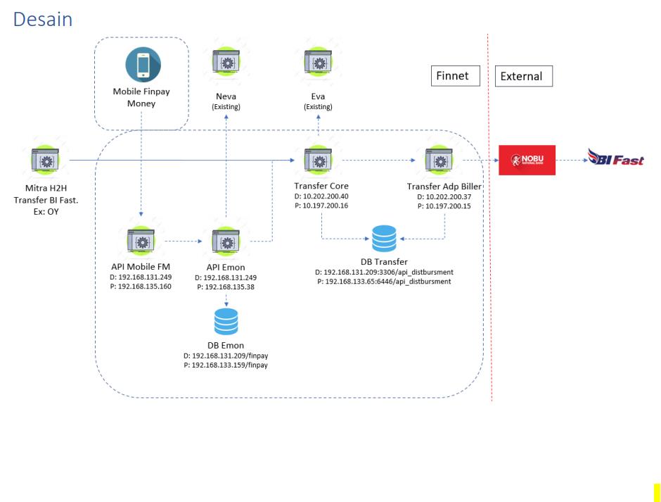

# Test Result

## Scenario Test

|  |  |  |  |  |  |  |  |  |  |  |  |  |  |  |  |  |  |
| --- | --- | --- | --- | --- | --- | --- | --- | --- | --- | --- | --- | --- | --- | --- | --- | --- | --- |
| **No** | **USE CASES - SCENARIO** | **TYPE** | | **TEST DATA** | | **EXPECTED RESULT** | | **ACTUAL RESULT** | | **Status  (Tested / Not Tested)** | | **Test Result  (OK/NOK)** | | **DEVICE** | | | **Risiko** |
| **Transaction_Transaksi QRIS Snap** | | | | | | | | | | | | | | | | | | |
| 0 | Membuka menu Transaksi QRIS SNAP | | Positive | | url : <https://sandbox.finpay.id/merchant/>  username : test_nobu password : Finnet123 klik menu "Transaction" klik menu "Transaksi QRIS SNAP" | | Sukses masuk pada menu "Transaksi QRIS SNAP" | | Sukses masuk pada menu "Transaksi QRIS SNAP" | | Tested | | OK | | Web | Low | | |
| 1 | Membuka menu Transaksi QRIS SNAP dengan filter kolom valid input | | Positive | | **Tanggal : 2024-08-07 sd 2024-08-12** Status : default Pilih Status (tidak memilih status) RRN ID : default RRN ID (tidak input RRN ID) klik Search | | Sukses menampilkan data transaksi QRIS SNAP sesuai dengan tanggal yang diiinput | | Sukses menampilkan data transaksi QRIS SNAP sesuai dengan tanggal yang diiinput | | Tested | | OK | | Web | High | | |
| 2 | Input tanggal awal lebih besar dari tanggal akhir | | Negative | | **Tanggal : 2024-08-12 sd 2024-08-08** Status : default Pilih Status (tidak memilih status) RRN ID : default RRN ID (tidak input RRN ID) klik Search | | Gagal, RC 02 : Invalid Data Type : The enddate must be a date after or equal to startdate | | Gagal, RC 02 : Invalid Data Type : The enddate must be a date after or equal to startdate | | Tested | | OK | | Web | Medium | | |
| 3 | Input tanggal lebih dari 7 hari | | Negative | | **Tanggal : 2024-08-01 sd 2024-08-08** Status : default Pilih Status (tidak memilih status) RRN ID : default RRN ID (tidak input RRN ID) klik Search | | Gagal, RC 02 : Invalid Date Range (Max Range 7 Hari) | | Gagal, RC 02 : Invalid Date Range (Max Range 7 Hari) | | Tested | | OK | | Web | Low | | |
| 4 | Tidak input data tanggal awal dan akhir | | Negative | | **Tanggal : - sd -** Status : default Pilih Status (tidak memilih status) RRN ID : default RRN ID (tidak input RRN ID) klik Search | | Gagal, RC 02 : Invalid Data Type : The startdate field is required.,The enddate field is required | | Gagal, RC 02 : Invalid Data Type : The startdate field is required.,The enddate field is required | | Tested | | OK | | Web | Medium | | |
| 5 | Memilih data pada kolom status dengan Input Status "Approve" | | Positive | | Tanggal : 2024-08-12 sd 2024-08-12 **Status : Approve** RRN ID : default RRN ID (tidak input RRN ID) klik Search | | Sukses menampilkan data transaksi QRIS SNAP sesuai dengan status yang diinput (Approve) | | Sukses menampilkan data transaksi QRIS SNAP sesuai dengan status yang diinput (Approve) | | Tested | | OK | | Web | High | | |
| 6 | Memilih data pada kolom status dengan Input Status "Suspend" | | Positive | | Tanggal : 2024-08-12 sd 2024-08-12 **Status : Suspend** RRN ID : default RRN ID (tidak input RRN ID) klik Search | | Sukses menampilkan data transaksi QRIS SNAP sesuai dengan status yang diinput (Suspend) | | Sukses menampilkan data transaksi QRIS SNAP sesuai dengan status yang diinput (Suspend) | | Tested | | OK | | Web | High | | |
| 7 | Memilih data pada kolom status dengan Input Status "Decline" | | Positive | | Tanggal : 2024-08-12 sd 2024-08-12 **Status : Decline** RRN ID : default RRN ID (tidak input RRN ID) klik Search | | Sukses menampilkan data transaksi QRIS SNAP sesuai dengan status yang diinput (Decline) | | Sukses menampilkan data transaksi QRIS SNAP sesuai dengan status yang diinput (Decline) | | Tested | | OK | | Web | High | | |
| 8 | Memilih data pada kolom status dengan Input Status "Select All" | | Positive | | Tanggal : 2024-08-12 sd 2024-08-12 **Status : Approve, Suspend, Decline** RRN ID : default RRN ID (tidak input RRN ID) klik Search | | Sukses menampilkan data transaksi QRIS SNAP sesuai dengan status yang diinput (All status) | | Sukses menampilkan data transaksi QRIS SNAP sesuai dengan status yang diinput (All status) | | Tested | | OK | | Web | High | | |
| 9 | Input RRN ID salah | | Negative | | Tanggal : 2024-08-12 sd 2024-08-12 Status : default Pilih Status (tidak memilih status) **RRN ID :e715052d601d424f90090a0230ad4bf13** klik Search | | Data kosong kaena RRN ID yang diinput tidak di temukan | | Data kosong kaena RRN ID yang diinput tidak di temukan | | Tested | | OK | | Web | High | | |
| 10 | Input RRN ID lebih dari 50 characters | | Negative | | Tanggal : 2024-08-12 sd 2024-08-12 Status : default Pilih Status (tidak memilih status) **RRN ID :411f2cd5157647ae97fe271f9711532b411f2cd5157647ae97fe271f9711532b** klik Search | | Gagal, RC 02 : Invalid Data Type : The r r n may not be greater than 50 characters. | | Gagal, RC 02 : Invalid Data Type : The r r n may not be greater than 50 characters. | | Tested | | OK | | Web | High | | |
| 11 | Search berdasarkan kolom RRN ID | | Positive | | Tanggal : 2024-08-07 sd 2024-08-12 Status : default Pilih Status (tidak memilih status) **RRN ID :411f2cd5157647ae97fe271f9711532b** klik Search | | Sukses menampilkan data transaksi QRIS SNAP denngan RRN ID 411f2cd5157647ae97fe271f9711532b | | Sukses menampilkan data transaksi QRIS SNAP denngan RRN ID 411f2cd5157647ae97fe271f9711532b | | Tested | | OK | | Web | High | | |
| 12 | Menampilkan data transaksi QRIS SNAP dengan 25 row | | Positive | | Tanggal : 2024-08-07 sd 2024-08-12 Status : default Pilih Status (tidak memilih status) RRN ID : default RRN ID klik Search **Pilih Show 25 row** | | Menampilkan data transaksi QRIS SNAP per page dengan 25 row | | Menampilkan data transaksi QRIS SNAP per page dengan 25 row | | Tested | | OK | | Web | Low | | |
| 13 | Menampilkan data transaksi QRIS SNAP dengan 50 row | | Positive | | Tanggal : 2024-08-07 sd 2024-08-12 Status : default Pilih Status (tidak memilih status) RRN ID : default RRN ID klik Search **Pilih Show 50 row** | | Menampilkan data transaksi QRIS SNAP per page dengan 50 row | | Menampilkan data transaksi QRIS SNAP per page dengan 50 row | | Tested | | OK | | Web | Low | | |
| 14 | Menampilkan data transaksi QRIS SNAP dengan 100 row | | Positive | | Tanggal : 2024-08-07 sd 2024-08-12 Status : default Pilih Status (tidak memilih status) RRN ID : default RRN ID klik Search **Pilih Show 100 row** | | Menampilkan data transaksi QRIS SNAP per page dengan 100 row | | Menampilkan data transaksi QRIS SNAP per page dengan 100 row | | Tested | | OK | | Web | Low | | |
| 0 | Membuka menu Transaksi QRIS SNAP | | Positive | | url : <https://sandbox.finpay.id/merchant/>  username : test_nobu password : Finnet123 klik menu "Transaction" klik menu "Transaksi QRIS SNAP" | | Sukses masuk pada menu "Transaksi QRIS SNAP" | | Sukses masuk pada menu "Transaksi QRIS SNAP" | | Tested | | OK | | Web | Low | | |

## Detail Test

### Transaction/Transaksi QRIS Snap

* Report : <https://crm.finpay.id/project/1148>

## Summary Test

### Transaction/Transaksi QRIS Snap

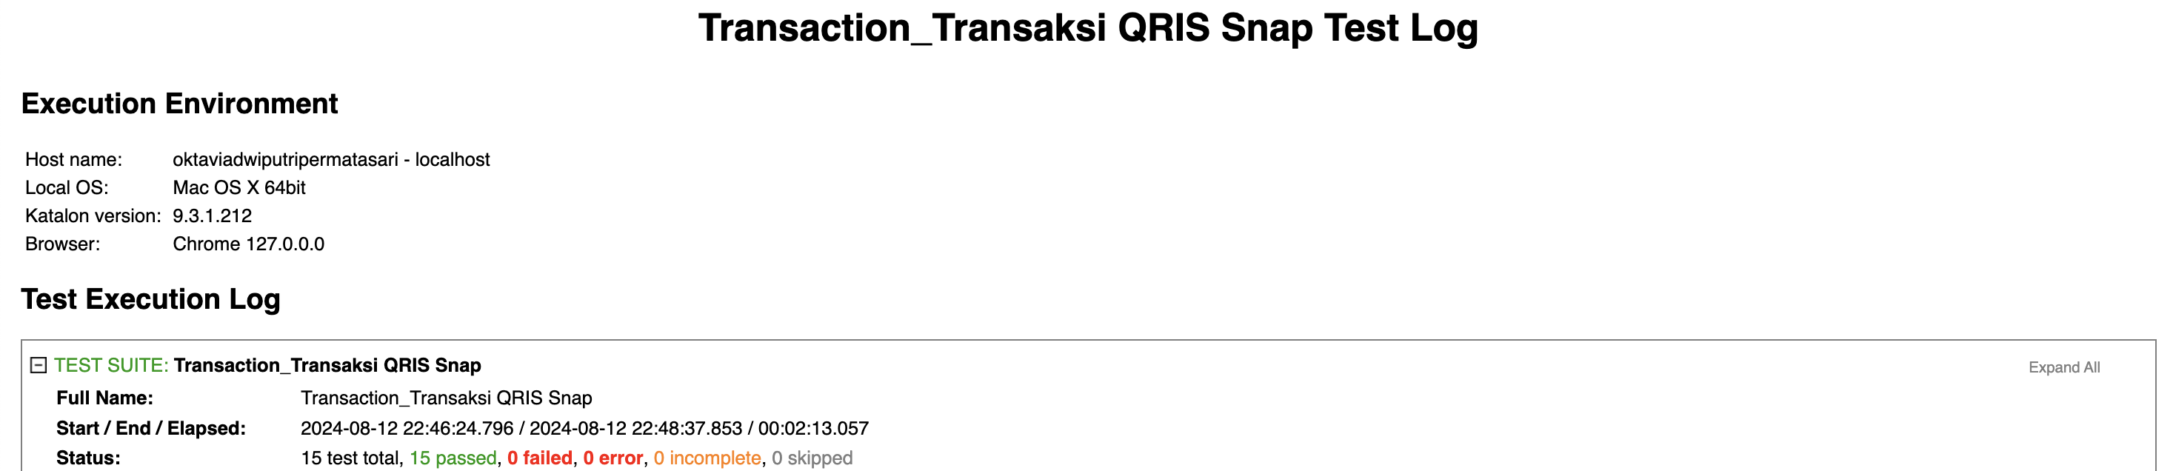

### Transaction/Transaksi QRIS Snap

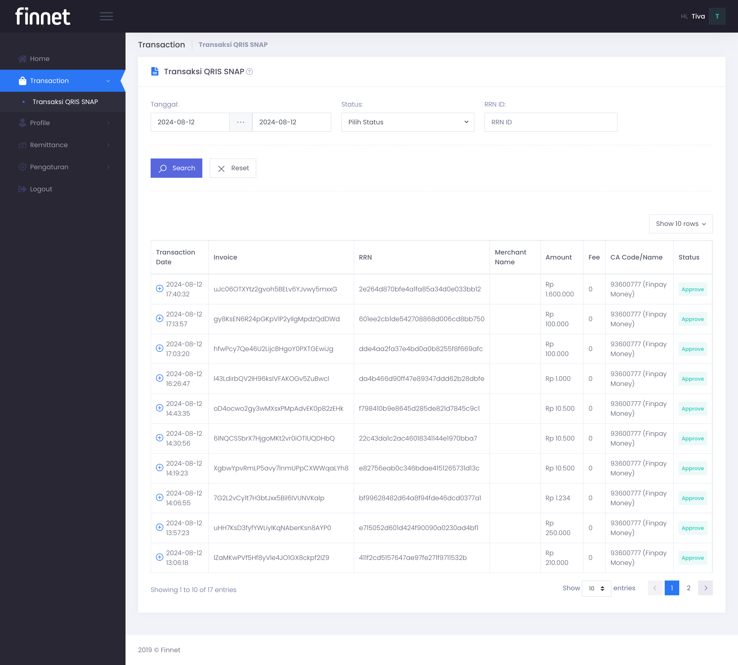

# Rekomendasi

Berdasarkan hasil testing diatas, telah dilakukan ujicoba development dengan skenario test diatas dengan status OK, dan system dapat diproses deploy production

# Note

## finpay.id/merchant

* url : https://sandbox.finpay.id/merchant/
* user : user_qcqa; password : Finnet123

## finpay.id/merchant

* url : <https://sandbox.finpay.id/merchant/>
* user : user_test; password : Finnet123
* Menu Remittanse Submenu Report Remit dan menu Transfer Bank: Monitoring Online Transfer dan Monitoring BI Fast, penambahan pada kolom status dengan pilihan “All”
* Menampilkan data transaksi 6 bulan terakhir dari hari H dan pembatasan range pengambilan data maksimal 31 hari
* Menu Transaction : Transaction -> Monitoring Transaction QRIS

## finpay.id/merchant

* url : <https://sandbox.finpay.id/merchant/>
* user : user_qcqa; password : Finnet123
* penambahan kolom RRN ID dan search berdasarkan RRN ID pada menu Transaction dan submenu Monitoring Transaksi QRIS berlaku untuk QRIS Static dan Dinamic
* Panjang RRN ID 12 digit

## finpay.id/merchant

* url : <https://sandbox.finpay.id/merchant/>
* user : user_qcqa; password : Finnet123
* Menu Tools Ops Submenu QRIS Monitoring Temanbus, submit data by date
* Menu Tools Ops : Tools Ops -> QRIS Monitoring Temanbus
* Log : IP 192.168.131.163 path : /var/log/dashapi/dashapi-2024-07-17.log

## finpay.id/merchant

* url : <https://sandbox.finpay.id/merchant/>
* user : test_nobu; password : Finnet123
* Menu Transaction -> Transaksi QRIS Snap

|  |  |  |
| --- | --- | --- |
| **Jakarta, 12 Agustus 2024** | | |
| Create by | Review by | Approve by |
|  |  |  |
| Oktavia Dwi Putri Permatasari | Tiva Kusumawati | Maryono |